01. Introducción a la Lógica Cableada - Componentes

Lógica Cableada
¿Qué es la lógica cableada?
La lógica cableada es un sistema de automatización industrial en el que las funciones de control (como arranques, paradas, enclavamientos, temporizaciones, etc) se realizan mediante conexiones físicas entre dispositivos eléctricos, sin usar programación.
En vez de usar un PLC o un software, la lógica se arma conectando contactores, relés, pulsadores, finales de carrera y temporizadores mediante cables. Cada conexión representa una instrucción lógica, como un AND, OR, ó NOT.
Por ejemplo: un sistema que enciende una luz cuando se presionan dos botones a la vez (AND) hecho con puertas lógicas físicas. Si quisieras cambiar esa lógica, tendrías que reconectar cables o reemplazar componentes.

Componentes de lógica cableada
La lógica cableada se compone de elementos físicos que implementan funciones lógicas básicas y combinacionales.
La lógica cableada cuenta con diversos componentes entre los que destacan son:
- Relés
- Contactores
- Pulsadores
- Finales de carrera
- Sensores
- Temporizadores

Contactores
Un contactor es un dispositivo electromecánico que permite conectar o desconectar circuitos eléctricos de potencia (como motores, bombas, resistencias, etc.) a través de una señal de baja potencia proveniente del circuito de control.
Funciona mediante una bobina, que al energizarse genera un campo magnético capaz de atraer un núcleo móvil, cerrando (o abriendo) los contactos principales. Estos contactos permiten o interrumpen el paso de corriente hacia la carga.
Además, los contactores suelen tener contactos auxiliares (NA o NC) que no manejan potencia, pero se usan para lógica de enclavamiento, señales o retroalimentación.
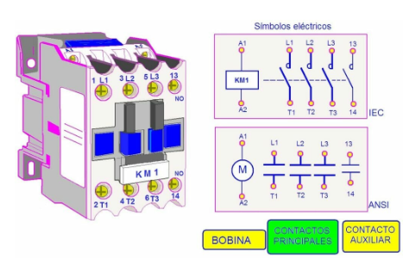
Se caracterizan por:
- Soportar altas corrientes y tensiones.
- Permitir maniobras frecuentes sin dañarse.
- Tener una vida útil elevada en condiciones industriales.

Relés
Un relé es un dispositivo de control electromecánico, similar a un contactor, pero más pequeño y pensado para manejar señales o cargas de baja potencia (como luces, alarmas, balizas, bobinas auxiliares, etc.).
Al igual que un contactor, tiene una bobina que al activarse cambia el estado de uno o varios contactos. Estos pueden ser normalmente abiertos (NA) o normalmente cerrados (NC).
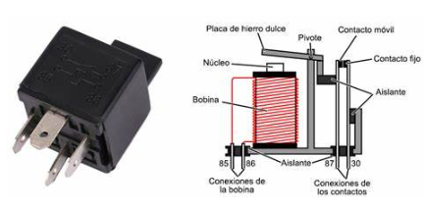
Se usan para:
- Separar circuitos de potencia de los de control.
- Realizar funciones lógicas simples.
- Multiplicar contactos a partir de una sola señal de entrada.

Pulsadores
Los pulsadores son interruptores de mando manual que permiten el paso de corriente solo mientras están siendo presionados. Una vez que se sueltan, vuelven a su estado original.
- Pulsadores NA (Normalmente Abierto): el contacto está abierto en reposo, y se cierra al presionar. Se usa para señales de “Marcha” o encendido.
- Pulsadores NC (Normalmente Cerrado): el contacto está cerrado en reposo, y se abre al presionar. Se usa para funciones de “Paro” o seguridad.
También existen pulsadores con doble contacto (uno NA y uno NC), con iluminación, o con funciones especiales.

Temporizadores (Timers)
Los temporizadores son dispositivos que permiten agregar una función de tiempo al circuito de control. Pueden activar o desactivar contactos después de cierto retardo desde que reciben o pierden una señal.
Los tipos más comunes son:
- TON ó Temporizador con retardo a la conexión: cuando se activa la bobina, el contacto cambia de estado luego de un tiempo predeterminado.
- TOFF ó Temporizador con retardo a la desconexión: cuando se corta la señal de la bobina, el contacto permanece en su estado durante un tiempo antes de volver a la posición inicial.
Se usan para:
- Secuencias de arranque y parada.
- Retardos de seguridad.
- Automatismos que requieren intervalos temporizados.

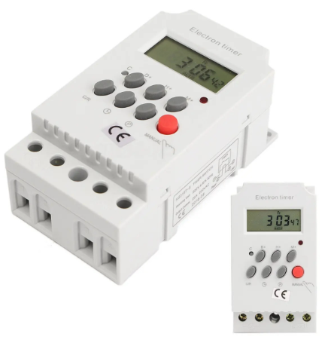Finales de carrera
Los finales de carrera son dispositivos mecánicos que detectan el movimiento o la posición de una parte móvil de una máquina. Al ser activados (por ejemplo, por una pieza que toca el actuador), abren o cierran contactos eléctricos que afectan la lógica del circuito.
Tipos comunes:
- Con actuador de rodillo.
- De émbolo.
- Giratorios (palanca con rodillo).
Se utilizan para:
- Detener motores cuando una pieza llega a una posición.
- Cambiar el sentido de movimiento.
- Aumentar la seguridad al evitar sobrecarreras.
- 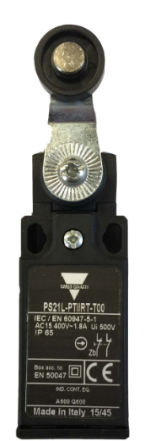

Luces piloto y balizas
Son dispositivos de señalización visual usados para indicar el estado del sistema. Se montan en tableros de control o estructuras visibles para el operario.La utilización de los colores es la siguiente:
- Verde: sistema en marcha.
- Rojo: sistema detenido o falla.
- Amarillo: advertencia, modo automático, o precaución.
- Azul o blanco: señales especiales (aire comprimido, iluminación, etc.).
Pueden estar alimentadas en diferentes tensiones, y ser fijas o intermitentes.
